附件1：
“全省大学生同上一堂战‘疫’思政大课”收看指引
1.人民网收看地址
电脑收看：人民网教育频道网址为http://edu.people.com.cn。
手机收看：人民网官方微信公众号

2.其他收看地址

3.微信小程序

4.相关微信公众号
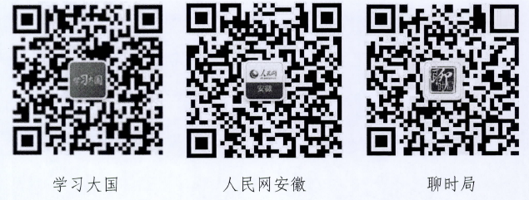

5.学习通APP“在线大课堂”
